Зеленые облигации Москвы для населения
15.06.2023

Зеленые облигации Москвы- один из наиболее надежных финансовых инструментов в России. Более чем за двадцать лет выпуска облигаций Москва всегда полностью и своевременно выполняла свои финансовые обязательства. Возможность выполнять обязательства обеспечена развитой экономикой и устойчивым бюджетом.
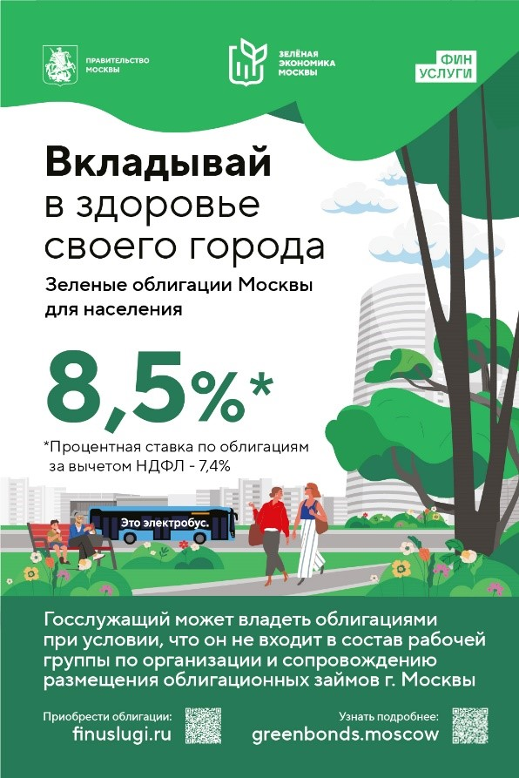

Адрес страницы: http://moskvoreche-saburovo.mos.ru/anti-corruption/methodical-materials/detail/11653687.html
Управа района Москворечье-Сабурово города Москвы

